嘉義縣溪口國民小學
110學年度雙語國家政策－口說英語展能樂學計畫
子計畫2-1：國民中小學英語日活動成果報告表
活動名稱 | 歡樂耶誕 |  | 辦理日期 | 110/12/23-24
辦理地點 | 溪口國小 |  | 參加人數 | 163人
成果摘要-活動內容介紹及特色說明  (列點說明) | - 介紹耶誕節由來:單字/句型教學, 利用影片介紹分享, 讓低年級學生認識了解耶誕節習俗及慶祝活動。  - 耶誕祈願卡: 引導低年級學生在卡片上寫出自己的願望, 並掛於耶誕樹上。  - 耶誕真好玩: 設計遊戲讓四年級學生參與, 能熟記並說出耶誕相關單字。  - 耶誕fun心願: 讓四年級學生製作心願卡, 與家人分享。  - 耶誕歡樂song: 教唱耶誕歌曲。
檢討或建議事項 | 學生很樂於參與活動, 對耶誕節有更深入的認識, 體驗節慶習俗, 但是學生口說部份稍嫌不足, 希望明年的活動能更全方位, 增加口說能力。
照片說明（4-10張）
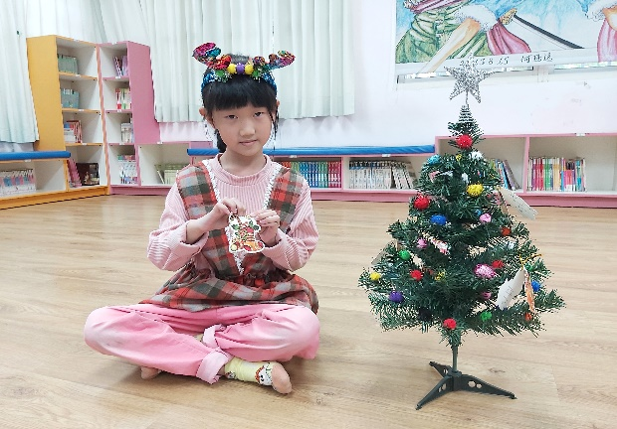 |  | 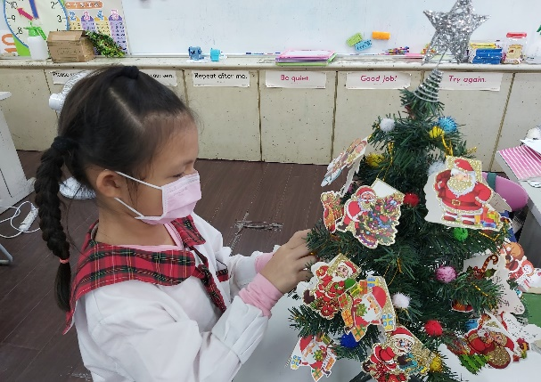
一年級懸掛祈願卡 |  | 二年級懸掛祈願卡
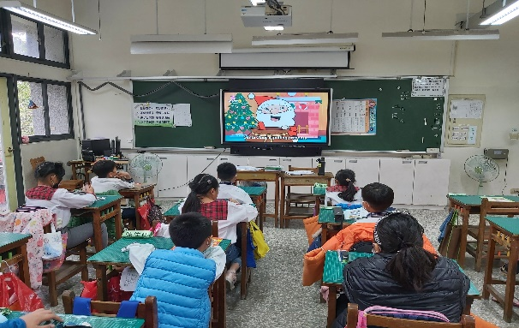 |  | 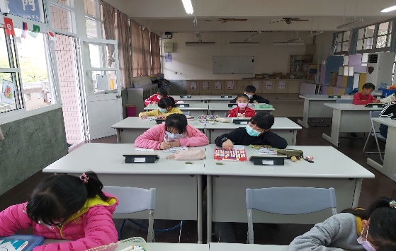
三年級耶誕歌曲教唱 |  | 四年級製作心願卡
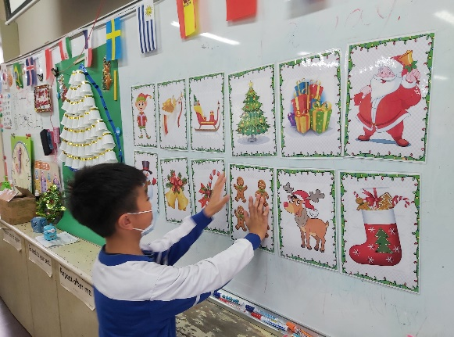 |  | 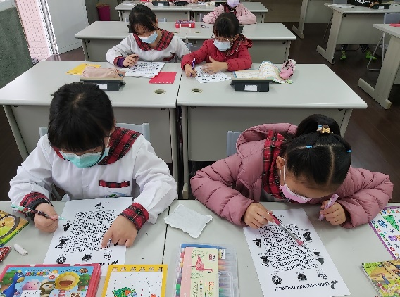
四年級耶誕單字教學 |  | 四年級進行節慶學習單
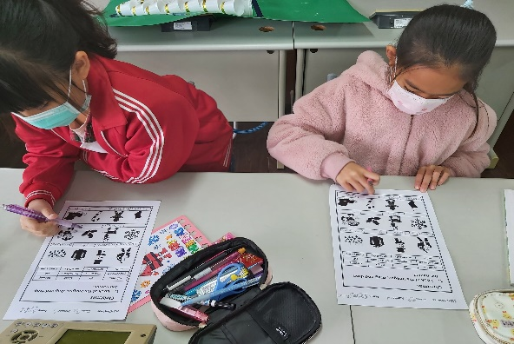 |  | 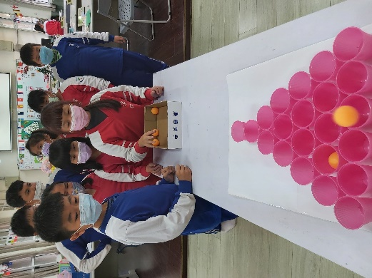
四年級進行節慶學習單 |  | 四年級玩遊戲
(表格不夠，請自行增列）

